МИНЕСТЕРСТВО ОБРАЗОВАНИЯ И НАУКИ РФ
ВЯТСКИЙ ГОСУДАРСТВЕННЫЙ УНИВЕРСИТЕТ
Факультет прикладной математики и телекоммуникаций
Кафедра «Прикладная математика и информатика»

Разработка приложения, осуществляющего поиск файлов по содержимому
Пояснительная записка

Курсовая работа по дисциплине
«Системное и прикладное программное обеспечение»

ТПЖА.010211.029 ПЗ

Разработал студент группы ПМ-21 ____________________ / Кислицын И.К. /
^{(подпись)}
Руководитель работы ст. преподаватель ____________________ /Фищева И.Н. /
^{(подпись)}

Проект защищен с оценкой «_____________» «___»___________ 2011г.

Члены комиссии ____________________ /_____________________/
^{(подпись)}
____________________ /_____________________/
^{(подпись)}

Киров 2011
Содержание

Введение 3
1 Анализ предметной области 4
1.1 Постановка задачи и обзор аналогов 4
1.2 Функциональные требования 7
1.3 Выводы к разделу 1 7
2 Функциональное проектирование 8
2.1 Описание основных функций 8
2.2 Алгоритмы основных функций 9
В данном пункте описаны алгоритмы основных функций и их разработка. 9
2.3 Выводы к разделу 2 16
3 Проектирование пользовательского интерфейса 17
3.1 Экранные формы 18
3.2 Выводы к разделу 3 22
Заключение 23
Приложение А.( обязательное) Фрагменты листинга парограмного кода с комментариями 24
Приложение Б. (обязательное) Библиографический список 35

Введение

В настоящее время, благодаря крупным Интернет-ориентированным поисковым сервисам, каждый способен найти необходимый документ или книгу в электронном виде, при условии того, что они существуют. Применение электронной документации распространено практически повсеместно. Возникает проблема поиска документа, книги, исходного кода по набору ключевых слов, входящих в него, так как задать уникальное исчерпывающее название файлу, порой, не представляется возможным в силу объективных причин.
Осуществить поиск напрямую практически невозможно, так как, к примеру, имея 2000 текстовых файлов длиной порядка 100 Кб и запрос из одного слова длиной 5 символов, будет выполнено порядка 5*2000*100000 операций, что займёт не менее секунды, так как, в среднем, современный компьютер способен выполнять порядка 10^9 операций в секунду. Следовательно, при усложнении запросов, время поиска возрастёт .
Современные поисковые системы основаны на построении индекса – словаря, в котором перечислены все слова и указано, где они встречаются. Построение индекса – трудоёмкая задача в плане времени, но он, обычно, на каждое построение индекса приходится существенно больше одного поиска. Алгоритмов построения индекса существует большое количество, но большинство закрыты. Основные базовые: словарь, дерево префиксов/постфиксов, дерево хэш-функций.

1 Анализ предметной области

1.1 Постановка задачи и обзор аналогов

В процессе анализа предметной области были обнаружены 3 основные вида программ, осуществляющих поиск файлов по содержимому на компьютере пользователя:

1.1.1 SCAN
SCAN (Smart Content Aggregation and Navigation) – активно развивающийся проект с открытым исходным кодом.
Достоинства:
- активно развивается;
- кроссплатформенный;
- большое количество плагинов и расширений;
- открытый исходный код.
Недостатки:
- Разработка и проект на английском языке.
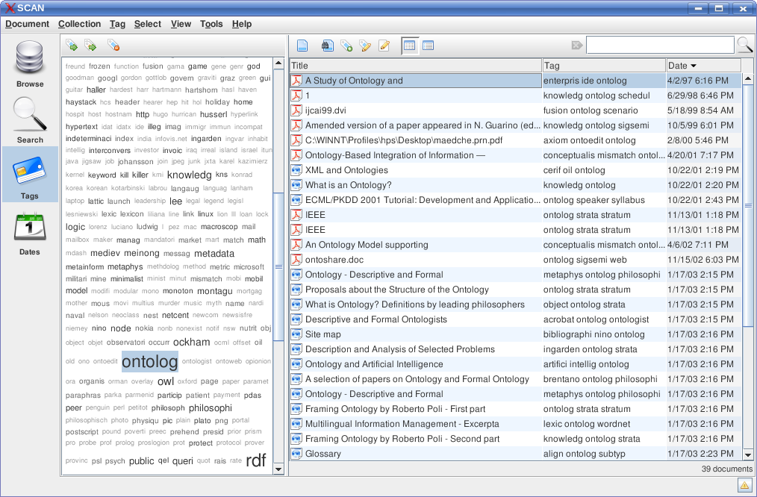
Рисунок 1 – Smart Content Aggregation and Navigation

1.1.2 Find it!
Коммерческая программа поиска файлов включая поиск по содержимому без создания индекса.

Достоинства:
- коммерческая, следовательно относительно стабильная;
- не создаётся индекс, экономит место на жестком диске;
- автоматически выбирает кодировку;
- поддерживает большинство типов файлов.
Недостатки:
- не создаётся индекс, относительно медленный поиск.

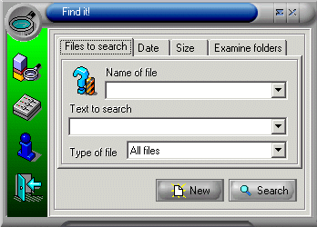
Рисунок 2 – Find it!

1.1.3 Поиск в Total commander
В виду того, что большинство пользователей Windows используют данный файловый менеджер, необходимо рассмотреть и его поисковые возможности.
Достоинства:
- не создаётся индекс, экономит место на жестком диске:
- поддерживает большинство типов файлов и кодировок;
- возможность задания сложных поисковых запросов.
Недостатки:
- не создаётся индекс, относительно медленный поиск.

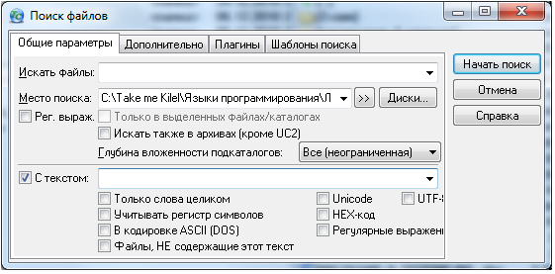
Рисунок 3 – Окно поиска в Total commander

Рассмотрев аналоги, были составлены функциональные требования к конечному приложению.

1.2 Функциональные требования
Исходя из проведенного анализа аналогов, требования, предъявляемые к приложению, могут быть следующими:
- дружественный интерфейс;
- поиск на основе индекса;
- возможность поиска без использования индекса;
- интуитивно-понятный доступ к найденным файлам;
- рациональное использование ресурсов;
- удобный формат вывода;
- наличие настроек поиска и индексирования.

1.3 Выводы к разделу 1

В данном разделе были рассмотрены аналоги приложения с указанием их достоинств и недостатков, а также выделены особенности, которыми должно обладать разрабатываемое приложение

2 Функциональное проектирование

2.1 Описание основных функций
Основываясь на приведенных выше требованиях, приложение должно осуществлять построение индекса и поиск с его помощью, а так же иметь меню настроек и справку пользователя.

2.1.1 Построение индекса
Было принято решение о том, что будет использоваться индекс-словарь с последующим поиском слов из поискового запроса в словах из словаря.
Следовательно, состроение индекса должно делиться на две части:
1) поиск всех искомых файлов;
2) составление словаря.
Поиск искомых файлов должен осуществяться рекурсивным перебором всех каталогов и файлов, начиная из начального, задаваемого в настройках.
После создания, словарь и список файлов должны быть сохранены в файл для дальнейшего использования.

2.1.2 Настройки
Исходя из поставленных требований, настройки должны содержать:
1) выбор начального каталога поиска;
2) возможность использования индекса.
Настройки должны быть сохранены в файл для использования по мере необходимости.

2.1.3 Руководство пользователя
Руководство пользователя должно описывать базовые операции работы с программой, описывать разрешение типичных неполадок.

2.1.4 Поиск
Поиск должен осуществляться с использованием индекса и с наибольшей скоростью.
Для повышения мобильности программы, было принято решение о введении функции поиска без индекса. Должна быть возможность изменить тип поиска в настройках.

2.1.5 Очистка данных
Для повышения мобильности и, возможно, разрешения случайных ошибок, должна быть представлена возможность очистки построенных данных: настроек, индекса.

2.1.6 Открытие найденных файлов
Для повыешния дружелюбности интерфейса, должна быть возможность открытия файлов и каталогов, содержащих их.

2.2 Алгоритмы основных функций

В данном пункте описаны алгоритмы основных функций и их разработка.

Исходя из поставленных функциональных требований, упрощенная схема алгоритма работы приложения может быть представлена схемой 1.
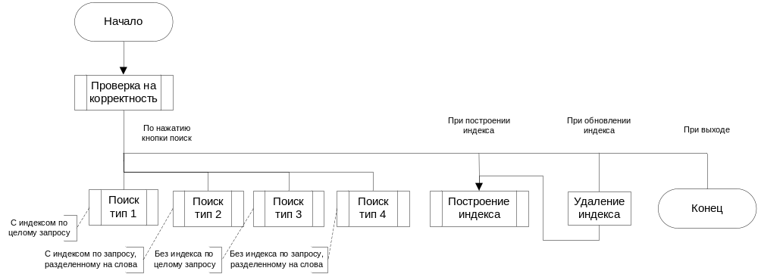
Схема 1 – Схема алгоритма приложения

2.2.1 Построение индекса
Построение индекса начинается с поиска всех текстовых файлов на компьютере. Поиск происходит рекурсивно из начального каталога.
Алгоритм:
- открыть каталог;
- найти все файлы с именем «*.txt» и записать их путь в массив строк index[];
- построить массив каталогов dir[];
- для каждого каталога из dir[] начать с шага 1).
Полученный массив строк index[] сохраняется в каталоге “data\index” относительно каталога, содержащего исполняемый файл. Сохранение происходит построчно, в i-й строке находится адрес i-го файла.
Далее необходимо ввести класс index_list:
ref class index_list{
private:
cli::array<bool> ^list;
public:
String^ s;
int count;
int Length;
index_list(String^ str,int n);
~index_list();
void set(int i);
bool get(int i);
bool check(String^ str, int i);
index_list^ operator +(index_list ^a);
index_list^ operator -(index_list ^a);
};
Свойство s представляет собой строку – слово.
Свойство list представляет собой массив, list[i] == true, если данное слово встречается в i-м файле.
Свойство count представляет собой количество файлов, в которых встречается данное слово. Добавлено для повышения быстродействия.
Свойство Length представляет собой длину массива list.
Конструктор получает в качестве параметров слово и длину массива list.
Метод set устанавливает list[i] = true и увеличивает сount, если это не произошло ранее.
Метод get возвращает list[i].
Метод check проверяет, встречается ли строка str в исходном слове.
Оператор + возвращает объект, в котором слово пустое, а list – побитовое ИЛИ от массивов list слагаемых.
Оператор – возвращает объект, в котором слово пустое, а list – побитовое И от массивов list вычитаемых.
Далее определим список разделителей – символов, которые делят слова: « », «.», «,», «(», «)», «[», «]», «{», «}», «”», «’», «<», «>», «\n», «\t», «\r», «\», «/», «|», «:», «;», «!», «?», «=».
Алгоритм построения списка слов:
- считать содержимое i-го файла;
- пока не конец, пропустить разделители;
- если конец, i++. Перейти на 8);
- пока не разделитель или конец, считывать строку;
- проверить во всем словам, встречалась ли данная строка, если нет, то добавить;
- установить для данного слова, что встречалось в i файле;
- Перейти на этап 2;
- если есть i-й файл, перейти на 1).

Далее необходимо сохранить список в файл «data\index_list». Каждое действие алгоритма с новой строки.
Алгоритм:
- записать количество слов.i = 0;
- записать i-е слово;
- записать count;
- записать номера файлов, в которых встречается;
- i++. Если есть i-е слово, перейти на 2).

Алгоритм построения индекса может быть представлен схемой 2.
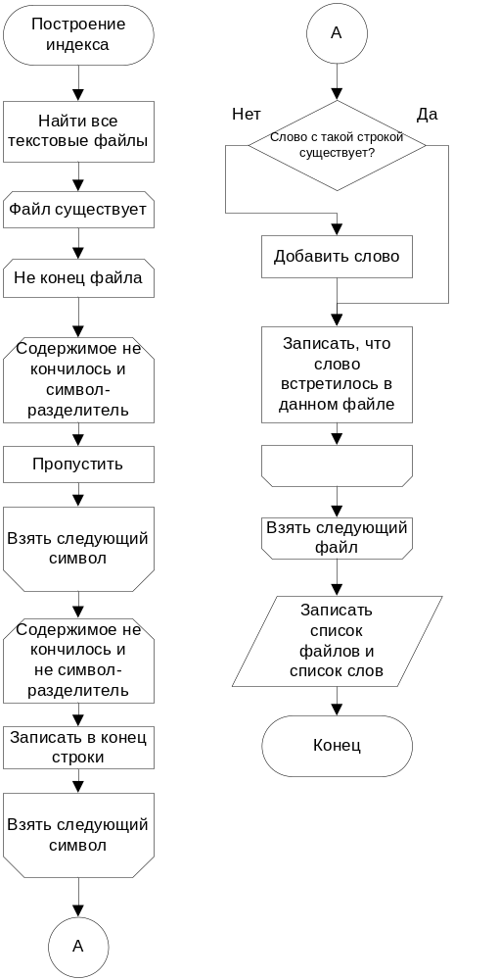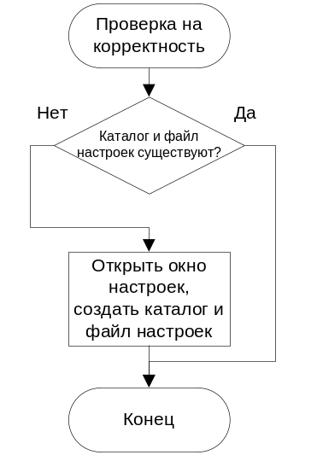
Схема 2 – Схемы алгоритма построения индекса и проверки на корректность

2.2.2 Настройки
Файл настроек «data\settings» представляет собой строку вида «ХYString», где:
- X = 1, если использовать интекс, иначе 0;
- Y = 1, если искать запрос целиком, иначе 0;
- String = исходный каталог. Выполняется проверка на существование. Пусто, если требуется поиск по всему компьютеру

2.2.3 Поиск
Поиск, в следсвие наличия настроек, имеет 4 различных вида:
- поиск с индексом по целому запросу;
- поиск без индекса по целому запросу;
- поиск с индексом по запросу, разделенному на слова
- поиск без индекса по запросу, разделенному на слова

2.2.3.1 С индексом по целому запросу

Из файла «data\index» считывается список файлов. i-й файл включается в список результатов, если поисковый запрос встречается в нём как подстрока.

Алгоритм представлен схемой 3.

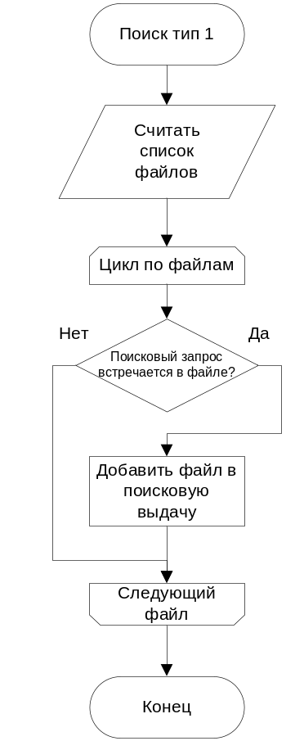

Схема 3 – Схема алгоритма поиска

2.2.3.2 Без индекса по целому запросу

Аналогичен 2.1.3.1, но требуется сначала найти все текстовые файлы по алгоритму из 2.2.1.

Алгоритм представлен схемой 4.

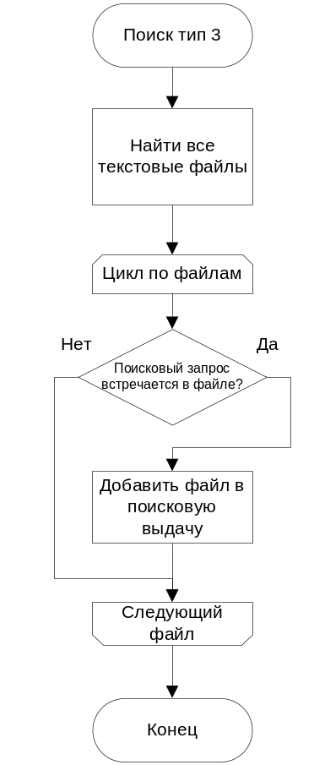

Схема 4 – Схема алгоритма поиска

2.2.3.3 С индексом по запросу, разделенному на слова

Алгоритм:

1) поисковый запрос разбивается на слова words[] по алгоритму из 2.2.1;

2) считывается список слов index[] из «data\index_list»;

3) для каждого слова из words[] проверяется, является ли оно подстрокой какого-либо слова из index[]. Если да, то:

temp = word[i]->s; //сохраняется слово

word[i] = word[i] + index[j]; //объединяются списки

word[i]->s = temp; //восстанавливается слово
- получаем пересечение всех списков и выводим их в поисковую выдачу.

Алгоритм представлен на схеме 5 поиском второго типа.

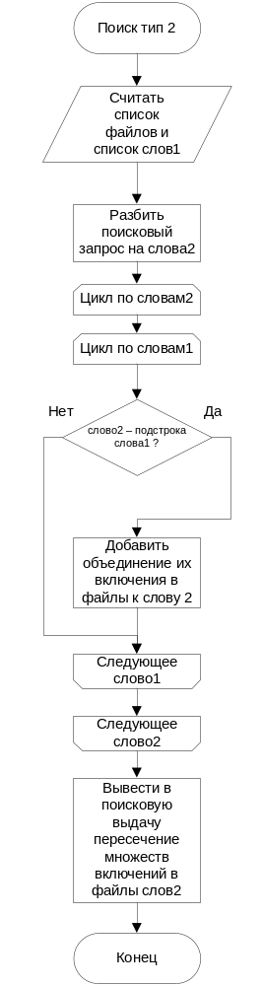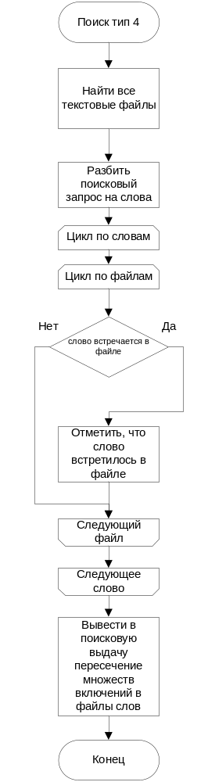

Схема 5 – Схема алгоритма поиска

2.2.3.4 Без индекса по запросу, разделенному на слова
Алгоритм:
1) производится поиск файлов;
2) процесс разбиения поискового запроса на слова;
3) заполнения массивов list слов;
4) пересечение множеств list и вывод их в поисковую выдачу.

Алгоритм представлен на схеме 5 поиском четвертого типа.

2.3 Выводы к разделу 2

В данном разделе были рассмотрены и обоснованы основные функции приложения.

3 Проектирование пользовательского интерфейса

В виду приведенных требований, интерфейс приложения должен быть дружественным и интуитивно-понятным.
Основные функции работы с программой: поиск, настройка, построение индекса, просмотр справки должны быть вынесены в меню, расположенное, для сохранения дружественности интерфейса, в левом верхнем углу экрана.
Было принято решение о том, что меню должно делиться на 3 блока: «Меню», «Индекс», «Справка».
Блок «Меню» содержит пункты «Поиск», «Настройки», «Удаление всех созданных файлов», «Выход», так они напрямую влияют на работу программы.
Блок «Индекс» содержит 3 пункта: «Построить», «Обновить», «Очитить», так как эти операции являются основными по отношению к работе с индексом.
Блок «Справка» состоит из пунктов «Help» и «О программе». Первый пункт показывает краткую справку для пользователя по работе с программой. Пункт «О программе» выводит краткие сведения о программе
Было принято решение о том, что на экране главной формы должно быть текстовое поле для ввода поискового запроса, кнопка «Поиск», и список, в удобном формате представляющий информацию о найденных файлах.
Было принято решение о том, что список должен состоять из трёх столбцов: «Файл» - отображает имя файла, «Каталог» - отображает имя каталога, в котором содержится файл, «Размер» - размер файла в КилоБайтах (1000 Байт). Для повышения дружественности, необходимо добавить возможность открытия конкретного файла или каталога нажатием правой кнопки мыши по конкретному файлу в списке.

Форма построения индекса должна содержать основную информацию по построению индекса, быть интерактивной, оповещать пользователя о завершении построения индекса или возможных ошибках.

3.1 Экранные формы

3.1.1 Главная форма
Главная форма совмещена с формой поиска (рисунок 4). На ней присутствуют:
- список найденных файлов;
- меню пользователя, состоящее из трёх пунктов: “Меню”, “Индекс” и “Справка” (рисунок 5,6,7);
- кнопка “Поиск”;
- строка поискового запроса;
- статусное меню для отображения последних действий пользователя.
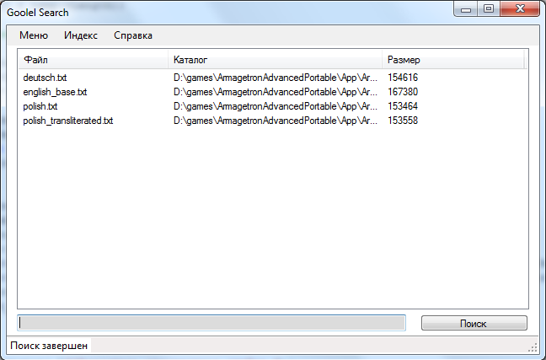
Рисунок 4 – Главная форма
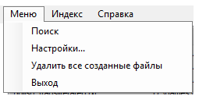
Рисунок 5 – Меню “Меню”
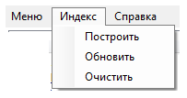
Рисунок 6 – Меню “Индекс”
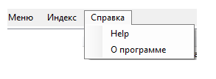
Рисунок 7 – Меню “Справка”
Для повышения удобства отображения поисковой выдачи использовался компонент ListView, позволяющий осуществлять вывод данных несколькими способами. Были рассмотрены все варианты и принято решение о том, что вывод данных должен осуществляться таблицей со следующими столбцами:
1) имя файла;
2) каталог файла;
3) размер файла в байтах.
Внизу главной формы находится статусное меню, представленное компонентом StatusStrip, оповещяющее пользователя о последних совершенных действиях.

3.1.2 Форма настроек
Исходя из поставленных требований, форма настроек (рисунок 8) содержит:
1) возможность использования индекса;
2) поиск запроса как подстроки;
3) выбор начального каталога поиска.
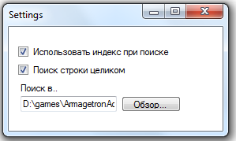
Рисунок 8 – форма настроек

Было принято решение о том, что первые 2 пункта должны быть реализованы компонентами CheckBox, а начальный каталог пользователь должен иметь возможность как ввести вручную, так и выбрать стандартным обозревателем каталогов.
Сохранение настроек происходит прозрачно для пользователя, во время закрытия формы.
Если начальный каталог не существует или не задан, поиск производится по всему компьютеру.

3.1.3 Форма индекса
Форма индекса (рисунок 9) представляет собой текстовое поле, отображающее состояние построения индекса.
Было принято решение о том, что вывод информации будет осуществялться в компонент RichTextBox, так как он позволит иметь доступ к предыдущим записям и, в случае добавления функции ведения логов программы, позволит сохранить лог в удобном формате наиболее быстро.

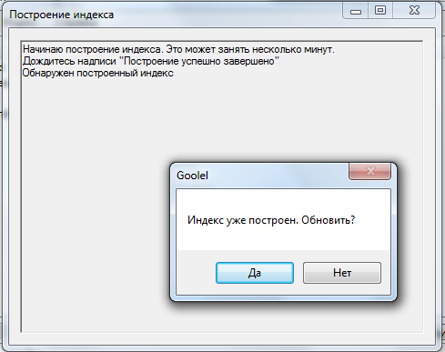
Рисунок 9 – Форма индекса
При обнаружении уже построенного индекса, предлагается его обновить с помощью вызова окна MessageBox. При возникновении ошибки, выводится соотвестсвующее сообщение и работа по построению индекса прекращается.

3.1.4 Форма “Help”
Исходя из необходимости поддержки пользователя, создана форма помощи help (рисунок 10). На ней представлена необходиимая минимальная информация по пользованию программой
Предоставление доступа к справочной информации должно быть осуществлено с помощью компонента RichTextBox, так как он имеет дружественный интерфейс и информация будет доступна в наиболее удобном для чтения виде.
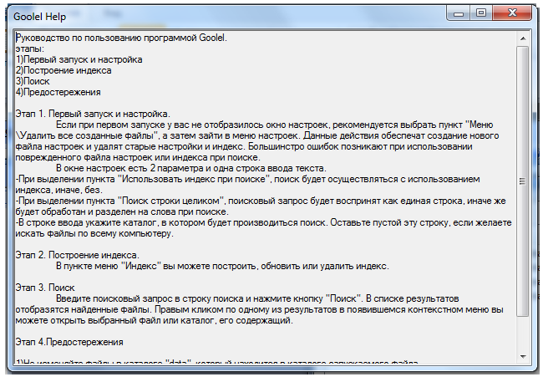
Рисунок 10 – Форма “Help”

3.1.5 Форма “О программе”
Данная форма отображает информацию о версии программы, месте и годе создания (рисунок 11).
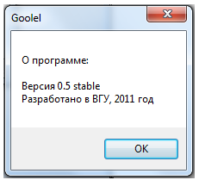
Рисунок 11– Форма “О программе”

3.2 Выводы к разделу 3

В данном разделе был разработан внешний вид приложения, приведены основные формы приложения.

Заключение

В результате проведённой работы было разработано приложение “Goolel”, обеспечивающее поиск файлов по содержимому.
Программа отвечает всем требованиям, предъявленным к ней, а именно:
- дружественный интерфейс;
- поиск на основе индекса;
- возможность поиска без использования индекса;
- интуитивно-понятный доступ к найденным файлам;
- рациональное использование ресурсов;
- удобный формат вывода;
- наличие настроек поиска и индексирования.

В процессе разработки не была решена проблема работы с различными кодировками: приложение считывает и обрабатывает файлы в кодировке Unicode. Данная проблема является существенной только при задании кириллических и иных нелатинских запросов, так как их поиск может окончиться неудачей – пустой поисковой выдачей.
Приложение не уступает своим аналогам по функциональности, за исключением работы с различными кодировками, к тому же, превосходит некоторые их них тем, что обладает двумя типами поиска: с индексом и без.

Приложение А.

(обязательное)

Фрагменты листинга парограмного кода с комментариями

Листинг А.1. Класс индекса

//index_list.h
ref class index_list
{
private:
cli::array<bool> ^list; //список файлов, в которые может быть
//включено слово
public:
String^ s; //слово
int count; //количество файлов, в которые включено
int Length; //количество файлов
index_list(String^ str,int n); //конструктор
~index_list(); //деструктор
void set(int i); //установить, что включен в i-й файл
bool get(int i); //узнать, включен ли в i-й файл
bool check(String^ s, int i); //проверить строку из i-го файла
index_list^ operator +(index_list ^a); //объеденить множества
index_list^ operator -(index_list ^a); //пересечь множества
};

//index_list.cpp
#include "StdAfx.h"
#include "index_list.h"

index_list::index_list(String^str, int n)
{ //конструктор
count = 0;
s = str->ToLower();
list = gcnew array<bool>(n);
for(int i = 0; i < n; i++)
list[i] = false;
Length = n;
}
index_list::~index_list()
{ //деструктор
delete list;
}
void index_list::set(int i)
{
if(! list[i])
count++;
list[i] = true;
}
bool index_list::get(int i)
{
return list[i];
}
bool index_list::check(String^ str, int i)
{
if(!String::Compare(s, str->ToLower()))
{ //если слова совпали, сказать, что есть в i-м файле
this->set(i);
return true;
}
return false;
}

index_list^ index_list::operator +(index_list ^a)
{
int n = a->Length;
index_list^ c = gcnew index_list("", n), ^b = this;
for(int i = 0; i < n; i++)
if(a->get(i)|b->get(i))
c->set(i);
return c;
}
index_list^ index_list::operator -(index_list ^a)
{
int n = a->Length;
index_list^ c = gcnew index_list("", n), ^b = this;
for(int i = 0; i < n; i++)
if(a->get(i)&b->get(i))
c->set(i);
return c;
}

Листинг А.2. Форма настроек
//settings_form.h
settings_form(void) //конструктор
{
String ^sett;
InitializeComponent();
try
{ //проверка на наличие каталога и файла настроек
if(!Directory::Exists("data"))
Directory::CreateDirectory("data");
if(!File::Exists("data\\settings"))
{
File::Create("data\\settings")->Close();
File::WriteAllText("data\\settings", L"10");
}
//заполнение полей формы
sett = File::ReadAllText("data\\settings");
use_index->Checked = sett[0]-'0';
full_s_search->Checked = sett[1]-'0';
if(sett->Length > 2)
{
if(Directory::Exists(sett->Substring(2)))
where_to_search->Text = sett->Substring(2);
}
}
catch(...)
{
this->Close();
}
}
int toi(bool c) //вспомогательная функция
{
if(c) return 1; return 0;
}
Void closing(System::Object^sender, Windows::Forms::FormClosingEventArgs^e)
{ //при закрытии формы запись в файл
String^ s;
char c[3];
c[0] = toi(use_index->Checked) + '0';
c[1] = toi(full_s_search->Checked) + '0';
c[2] = 0;
s = gcnew String(c);
if(!Directory::Exists(where_to_search->Text))
where_to_search->Text = L"";

File::WriteAllText( "data\\settings",
String::Concat(s, where_to_search->Text));
}
void view(System::Object^ sender, System::EventArgs^ e)
{
//при нажатии на кнопку выбор начаьного каталога
if(openFD->ShowDialog() == System::Windows::Forms::DialogResult::OK)
where_to_search->Text = openFD->SelectedPath;
}

Листинг А.3. Форма индекса
//глобальные переменные
int count; // хранит количество найденных файлов
String ^search_value, //поисковый запрос
^temp,^s; //переменные общего назначения
cli::array<String^,1> ^search_results; //результаты поискового запроса

void form_activated(System::Object^ sender, System::EventArgs^ e)
{
search_value = ".txt";
search_results = gcnew array<String^,1>(0);
count = 0;
w->RunWorkerAsync();
}
void work(System::Object^sender, System::ComponentModel::DoWorkEventArgs^e)
{
try{
///<начало работы и проверки>
change_status( L"Начинаю построение индекса. Это может занять несколько минут.\nДождитесь надписи \"Построение успешно завершено\"\n");

if(File::Exists("data\\index") || File::Exists("data\\index_list"))
{
change_status( L"Обнаружен построенный индекс\n");
switch(MessageBox::Show("Индекс уже построен. Обновить?", "Goolel", MessageBoxButtons::YesNo))
{
case Windows::Forms::DialogResult::Yes:
if(File::Exists("data\\index"))
{ //снятие RO и удаление
File::SetAttributes("data\\index", File::GetAttributes("data\\index")^FileAttributes::ReadOnly);
File::Delete("data\\index");
}
if(File::Exists("data\\index_list"))
{
File::SetAttributes("data\\index_list", File::GetAttributes("data\\index_list")^FileAttributes::ReadOnly);
File::Delete("data\\index_list");
}
change_status(L"Запускается обновление индекса\n");
break;
case Windows::Forms::DialogResult::No:
change_status( L"Построение завершено: отмена\n");
w->CancelAsync();
return;
}
}
///</начало работы и проверки>

///<построение списка текстовых файлов>
if(!File::Exists("data\\settings"))
{
change_status("Повережден файл настроек, проверьте настройки");
return;
}
temp = File::ReadAllText("data\\settings");
if(temp->Length > 2)
{
temp = temp->Substring(2);
if(!Directory::Exists(temp))
{
change_status("Повережден файл настроек, проверьте настройки");
return;
}
change_status( s->Concat(L"Поиск в ", temp, L"\n"));
search_process(temp);
}
else
{
for(wchar_t i = 'A'; i <= 'Z'; i++)
{
temp = String::Concat(Convert::ToString(i),L":\\");
if(Directory::Exists(temp))
{
change_status( s->Concat(L"Поиск в ", temp, L"\n"));
search_process(temp);
}
}
}
File::Create("data\\index")->Close();
change_status( L"Сохраняю список фалов...\n");
try
{
File::WriteAllLines("data\\index", search_results);
change_status("Создан список файлов\n");
}
catch(...)
{
change_status("По неизвестной причине прервана работа\n");
if(File::Exists("data\\index"))
File::Delete("data\\index");
return;
}
///</построение списка текстовых файлов>
///<строится список слов>
change_status( L"Построение списка слов...\n");
cli::array<index_list^> ^ word_list = gcnew array<index_list^>(0);
int count_words = 0;
String^ tmp;
bool t = false;
for(int i = 0; i < count; i++)
{
try
{
temp = String::Concat(File::ReadAllText(search_results[i]), " ") //пробел в конце упрощает обработку строки
}
catch(...)
{
continue;
}
int j = 0;
int k = 0;
do
{
t = false;
while( (temp[j] == ' ' || temp[j] == ',' || temp[j] == '.'
|| temp[j] == '\n' || temp[j] == '\r' || temp[j] == '\''
|| temp[j] == '\"' || temp[j] == '<' || temp[j] == '>'
|| temp[j] == '/' || temp[j] == '\\' || temp[j] == '|'
|| temp[j] == ';' || temp[j] == ':' || temp[j] == '('
|| temp[j] == ')' || temp[j] == '{' || temp[j] == '}'
|| temp[j] == '[' || temp[j] == ']' || temp[j] == '\t'
|| temp[j] == '=' || temp[j] == '!' || temp[j] == '?')
&& j < temp->Length-1) j++;
if(j == temp->Length-1)
break;
k = j;
while( !(temp[j] == ' ' || temp[j] == ',' || temp[j] == '.'
|| temp[j] == '\n' || temp[j] == '\r' || temp[j] == '\''
|| temp[j] == '\"' || temp[j] == '<' || temp[j] == '>'
|| temp[j] == '/' || temp[j] == '\\' || temp[j] == '|'
|| temp[j] == ';' || temp[j] == ':' || temp[j] == '('
|| temp[j] == ')' || temp[j] == '{' || temp[j] == '}'
|| temp[j] == '[' || temp[j] == ']' || temp[j] == '\t'
|| temp[j] == '=' || temp[j] == '!' || temp[j] == '?')
&& j < temp->Length-1) j++;

tmp = temp->Substring(k, j-k);
for(k = 0; k < count_words; k++)
{
t = t|word_list[k]->check(tmp, i);
if(t)
{
word_list[k]->set(i);
break;
}
}
if(!t)
{
word_list->Resize(word_list, count_words+1);
word_list[count_words] = gcnew index_list(tmp,count);
word_list[count_words]->set(i);
count_words++;
}
}while(j < temp->Length);
}
//получен массив слов, сохраняем в файл
tmp = "";
change_status( L"Сохранение списка слов...\n");
tmp = tmp->Concat(tmp, Convert::ToString(count_words), "\n");
for(int i = 0; i < count_words; i++)
{
tmp = tmp->Concat(tmp, word_list[i]->s, L"\n");
tmp = tmp->Concat(tmp, Convert::ToString(word_list[i]->count), "\n");
for(int j = 0; j < count; j++)
if(word_list[i]->get(j))
tmp = tmp->Concat(tmp, Convert::ToString(j), "\n");
}
File::Create("data\\index_list")->Close();
File::WriteAllText("data\\index_list", tmp);
change_status( L"Построение успешно завершено\n");
///</строится список слов>
File::SetAttributes("data\\index", File::GetAttributes("data\\index")|FileAttributes::ReadOnly);
File::SetAttributes("data\\index_list", File::GetAttributes("data\\index_list")|FileAttributes::ReadOnly);
delete search_results;
delete word_list;
}
catch(...)
{
change_status( L"Обнаружена неизвестная ошибка.");
return;
}
w->CancelAsync();
}
void change_status(String^g)
{ //выводит в текстовое поле строку
while(String::Compare(s,g)) //критическая зона двух потоков
s = g;
while(s->Length > 0)
w->ReportProgress(0);
// w – компонент BackgroundWorker
}
void step_changed(Object^sender,ComponentModel::ProgressChangedEventArgs^e)
{ //обновление текстового поля
while(!rtb->Text->Contains(s)) //аналогично
rtb->Text += s;
s = "";
}
void search_process(String^ source)
{ //процесс поиска
cli::array<String^>^ src, ^filelist;
try
{
src = Directory::GetDirectories(source);
filelist = Directory::GetFiles(source);
}
catch(...)
{return;}
String ^temp;
for(int i = 0; i < src->Length; ++i)//получаем иерархию каталогов
{
temp = src[i]->Substring(find_last_slash(src[i])+1);
search_process(temp->Concat(source, "\\", temp));
}
for(int i = 0; i < filelist->Length; ++i) //поиск файлов
{
temp = filelist[i]->Substring(find_last_slash(filelist[i])+1);
if( (temp->ToLower())->Contains(search_value->ToLower())
|| (search_value->ToLower())->Contains(temp->ToLower()))
{ //если нашли нужный файл
search_results->Resize(search_results, count+1);
search_results[count] = s->Concat(source,"\\", temp);
++count;
}
}
}
int find_last_slash(String^ s)
//находит индекс последнего символа \ в строке
{
for(int i = s->Length -2; i > 0; i--)
if('\\' == s[i])
return i;
}

void closing(Object^ sender, Windows::Forms::FormClosingEventArgs^ e)
{ //при закрытии
try{w->CancelAsync();} //при закрытии пытаеимя завершить второй поток
catch(...){;}
}

Листинг А.3. Главная форма
//main_form.h
main_form(void)
{ //конструктор
InitializeComponent();
if(!Directory::Exists("data"))
{
Directory::CreateDirectory("data");
File::Create("data\\settings")->Close();
File::WriteAllText("data\\settings", Convert::ToString("00"));
settings_form^ s = gcnew settings_form();
s->ShowDialog();
delete s;
}
}
void settings(System::Object^ sender, System::EventArgs^ e)
{ //при нажатии на кнопку настроек
label->Text = L"Открыты настройки";
settings_form^ s = gcnew settings_form();
s->ShowDialog();
delete s;
label->Text = L"Закрыты настройки";
}

void create_index(System::Object^ sender, System::EventArgs^ e)
{ //при нажатии на кнопку построения индекса
if(!Directory::Exists("data"))
Directory::CreateDirectory("data");
index^ i = gcnew index();
i->ShowDialog();
delete i;
label->Text = L"Индекс построен";
}
void refresh(System::Object^ sender, System::EventArgs^ e)
{ //при нажатии на кнопку обновления индекса
clean(sender, e);
create_index(sender, e);
label->Text = L"Индекс обновлён";
}
void clean(System::Object^ sender, System::EventArgs^ e)
{ //при нажатии на кнопку удаления индекса
try{
if(File::Exists("data\\index")){
File::SetAttributes("data\\index", File::GetAttributes("data\\index")^FileAttributes::ReadOnly);
File::Delete("data\\index");
}
if(File::Exists("data\\index_list")){
File::SetAttributes("data\\index_list", File::GetAttributes("data\\index_list")^FileAttributes::ReadOnly);
File::Delete("data\\index_list");
}
}
catch(...){;}
label->Text = L"Индекс очищен";
}
void search(System::Object^ sender, System::EventArgs^ e)
{ //при нажатии на кнопку поиск
list->Items->Clear();
System::Windows::Forms::ListViewItem^ a;
label->Text = L"Запущен поиск";
if(!Directory::Exists("data"))
{
Directory::CreateDirectory("data");
MessageBox::Show("Проверьте настройки!", "Goolel",
MessageBoxButtons::OK);
label->Text = L"Ошибка поиска";
return;
}
try
{
int itemp;
FileInfo^ file_info;
String^ s, ^temp;
cli::array<String^, 1> ^src, //список файлов
^my_index; //индекс
cli::array<index_list^> ^word_list, ^splitted_words;
temp = File::ReadAllText("data\\settings");

if(temp[0] == '0')
{
// код поиска без индекса
search_value = ".txt";
search_results = gcnew array<String^,1>(0);
count = 0;
if(temp->Substring(2)->Length > 2) //задан начальный каталог
search_process(temp->Substring(2));
else //не задан, значит искать везде
{
for(wchar_t i = 'A'; i <= 'Z'; i++)
{
temp = String::Concat(Convert::ToString(i),L":\\");
if(Directory::Exists(temp))
search_process(temp);
}
}
if(temp[1] == '1')
{ //код поиска по цельному запросу
for(int i = 0; i < search_results->Length; i++)
{
if(File::ReadAllText(search_results[i])->Contains(input->Text))
{ //добавление в список
file_info = gcnew FileInfo(search_results[i]);
itemp = find_last_slash(search_results[i]);
a = gcnew ListViewItem(search_results[i]->Substring(itemp+1));
a->SubItems->Insert(1, gcnew ListViewItem::ListViewSubItem(a,
search_results[i]->Substring(0, itemp+1)));
a->SubItems->Insert(2, gcnew ListViewItem::ListViewSubItem(a,
Convert::ToString(file_info->Length)));
list->Items->Add(a);
}
}
}
еlse //по запросу, разделенному на слова
{
splitted_words = word_splitter(input->Text, search_results->Length);
//массив слов запроса

for(int i = 0; i < search_results->Length; i++)
for(int j = 0; j < splitted_words->Length; j++)
if( //указать, какое слово где есть
File::ReadAllText(search_results[i])->
ToLower()->Contains(splitted_words[j]->s->ToLower()))
splitted_words[j]->set(i);
for(int j = 1; j < splitted_words->Length; j++) //пересечь слова
splitted_words[0] = splitted_words[0] - splitted_words[j];
for(int i = 0; i < search_results->Length; i++)
if(splitted_words[0]->get(i))
{ //добавить файлы в список
file_info = gcnew FileInfo(search_results[i]);
itemp = find_last_slash(search_results[i]);
a = gcnew ListViewItem(search_results[i]->Substring(itemp+1));
a->SubItems->Insert(1, gcnew ListViewItem::ListViewSubItem(a,
search_results[i]->Substring(0, itemp+1)));
a->SubItems->Insert(2, gcnew ListViewItem::ListViewSubItem(a, Convert::ToString(file_info->Length)));
list->Items->Add(a);
}
}
delete search_results;
}
else
{
//код поиска с индексом
if(!File::Exists("data\\index"))
{
MessageBox::Show("Не создан индекс! Проверьте настройки.",
"Goolel", MessageBoxButtons::OK);
label->Text = L"Ошибка поиска";
return;
}
src = File::ReadAllLines("data\\index"); //список файлов
if(temp[1] == '1') //по цельному запросу
{
for(int i = 0; i < src->Length; i++)
{
s = File::ReadAllText(src[i]);
if(s->Contains(input->Text))
{
file_info = gcnew FileInfo(src[i]);
itemp = find_last_slash(src[i]);
a = gcnew ListViewItem(src[i]->Substring(itemp+1));
a->SubItems->Insert(1, gcnew ListViewItem::ListViewSubItem(a,
src[i]->Substring(0, itemp+1)));
a->SubItems->Insert(2, gcnew ListViewItem::ListViewSubItem(a,
Convert::ToString(file_info->Length)));
list->Items->Add(a);
}
}
delete src;
}
еlse //по запросу, разделенному на слова
{
my_index = File::ReadAllLines("data\\index_list");
word_list = gcnew array<index_list^>(Convert::ToInt32(my_index[0]));

for(int i = 1, j = 0; i < my_index->Length; j++)
{ //заполнение индекса из файла
word_list[j] = gcnew index_list(my_index[i++], src->Length);
itemp = Convert::ToInt32(my_index[i++]);
for(; itemp > 0; itemp--)
word_list[j]->set(Convert::ToInt32(my_index[i++]));
}
splitted_words = word_splitter(input->Text, src->Length);
if( splitted_words->Length == 0)
{
splitted_words->Resize(splitted_words, 1);
splitted_words[0] = gcnew index_list("", src->Length);
}
for(int i = 0; i < splitted_words->Length; i++)
{ //объединение и пересечение
temp = splitted_words[i]->s->ToLower();
for(int j = 0; j < word_list->Length; j++)
if(word_list[j]->s->ToLower()->Contains(temp)){
splitted_words[i] = splitted_words[i] + word_list[j];
splitted_words[0] = splitted_words[0] - splitted_words[i];
}
for(int i = 0; i < src->Length; i++)
if(splitted_words[0]->get(i))
{ //вывод
file_info = gcnew FileInfo(src[i]);
itemp = find_last_slash(src[i]);
a = gcnew ListViewItem(src[i]->Substring(itemp+1));
a->SubItems->Insert(1, gcnew ListViewItem::ListViewSubItem(a,
src[i]->Substring(0, itemp+1)));
a->SubItems->Insert(2, gcnew ListViewItem::ListViewSubItem(a,
Convert::ToString(file_info->Length)));
list->Items->Add(a);
}
delete word_list;
delete splitted_words;
delete src;
delete my_index;
}
}

}
catch(...) //возникло неизвестное исключение
{
switch(MessageBox::Show("Что-то здесь не так.. Начинаю процедуру
удаления всех созданных данных", "Goolel", MessageBoxButtons::OKCancel))
{ //отмена
case System::Windows::Forms::DialogResult::Cancel : return;
}
delete_all(sender, e);
return;
}
label->Text = L"Ошибка поиска";
}

void delete_all(System::Object^ sender, System::EventArgs^ e)
{ //удаляет всю информацию, созданную программой
clean(sender, e);
if(File::Exists("data\\settings"))
File::Delete("data\\settings");
if(Directory::Exists("data"))
Directory::Delete("data");
}

cli::array<index_list^>^ word_splitter(String^ temp, int n)
{ //разделить данную строку на слова
cli::array<index_list^> ^word_list = gcnew array<index_list^>(0);
int count_words = 0;
String^ tmp;
temp = String::Concat(temp , " ");
int j = 0;
int k = 0;
do
{

while( (temp[j] == ' ' || temp[j] == ',' || temp[j] == '.'
|| temp[j] == '\n' || temp[j] == '\r' || temp[j] == '\''
|| temp[j] == '\"' || temp[j] == '<' || temp[j] == '>'
|| temp[j] == '/' || temp[j] == '\\' || temp[j] == '|'
|| temp[j] == ';' || temp[j] == ':' || temp[j] == '('
|| temp[j] == ')' || temp[j] == '{' || temp[j] == '}'
|| temp[j] == '[' || temp[j] == ']' || temp[j] == '\t'
|| temp[j] == '=' || temp[j] == '!' || temp[j] == '?')
&& j < temp->Length-1) j++;
if(j == temp->Length-1)
break;
k = j;
while( !(temp[j] == ' ' || temp[j] == ',' || temp[j] == '.'
|| temp[j] == '\n' || temp[j] == '\r' || temp[j] == '\''
|| temp[j] == '\"' || temp[j] == '<' || temp[j] == '>'
|| temp[j] == '/' || temp[j] == '\\' || temp[j] == '|'
|| temp[j] == ';' || temp[j] == ':' || temp[j] == '('
|| temp[j] == ')' || temp[j] == '{' || temp[j] == '}'
|| temp[j] == '[' || temp[j] == ']' || temp[j] == '\t'
|| temp[j] == '=' || temp[j] == '!' || temp[j] == '?')
&& j < temp->Length-1) j++;

tmp = temp->Substring(k, j-k);
word_list->Resize(word_list, count_words+1);
word_list[count_words] = gcnew index_list(tmp, n);
count_words++;
}while(j < temp->Length);
return word_list;
}

void open_file(System::Object^ sender, System::EventArgs^ e)
{ //открыть файл
if(list->SelectedIndices->Count > 0)
Diagnostics::Process::Start(
"notepad.exe", String::Concat(
list->SelectedItems[0]->SubItems[1]->Text,
list->SelectedItems[0]->Text));
}

void open_dir(System::Object^ sender, System::EventArgs^ e)
{
if(list->SelectedIndices->Count > 0) //открыть каталог
Diagnostics::Process::Start("explorer.exe", list->SelectedItems[0]->SubItems[1]->Text);
}
void heeelp(System::Object^ sender, System::EventArgs^ e)
{ //открыть руководство пользователя
help^ mikuru = gcnew help();
mikuru->Show();

}

Приложение Б.

(обязательное)

Библиографический список

- Павловская Т.А. С/С++. Программирование на языке высокого уровня: Учеб. – СПб.: Питер, 2003, 2004. – 461 с.
- SCAN [электронный ресурс] ] / ViceVersa Technologies, 2007 – Электрон. дан. – режим доступа http://scan.sourceforge.net/, свободный - Загл. с экрана – Яз. англ.
- Википедия [электронный ресурс] ] / Jimmy Wales, 2001 – Электрон. дан. – режим доступа http://ru.wikipedia.org, свободный - Загл. с экрана – Яз. рус.

